Преподаватель Шальнева Галина Владимировна. Взаимодействие: е-mail: shalneva_galina@mail.ru , в контакте https://vk.com/id333775513, общий чат в WhatsApp , тел. 89991334653. Периодичность контроля: 1 раз в неделю. Форма контроля: просмотр творческих работ, скриншоты, текстовые и аудио рецензии.
1 класс. Предмет: «Основы изобразительной грамоты и рисование». Понедельник . (2 часа)
Тема: «Творческое задание». Задание: «Портрет мамы» . Цель: знакомство с жанром портрет . Задачи: – выполнить портрет мамы. Материалы и инструменты: формат А3, техника на выбор (акварель, гуашь, пастель)
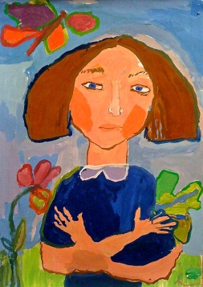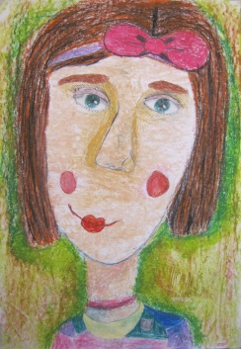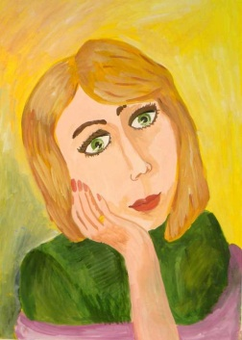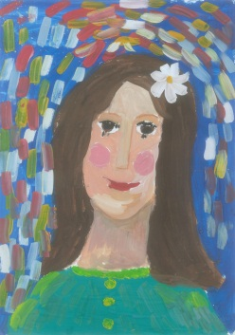

1 класс. Предмет: «Прикладное творчество». Среда.(2 часа) Тема: « Чудо - писанка» Задание: Роспись Цель: - познакомиться с мастерством миниатюрной росписи на поверхности яйца. – научиться рисовать традиционные элементы и орнаменты. Задачи: - выполнить упражнение с элементами - узорами росписи яйца. Материалы и инструменты: формат А4, гуашь, кисти.

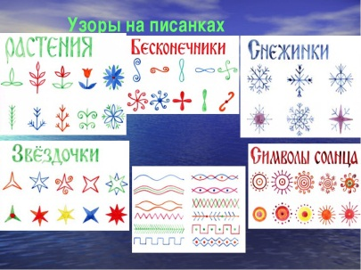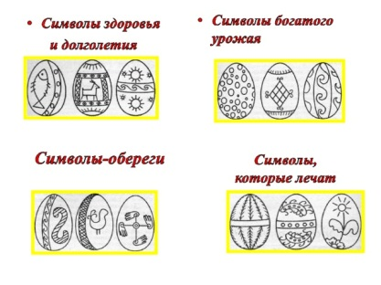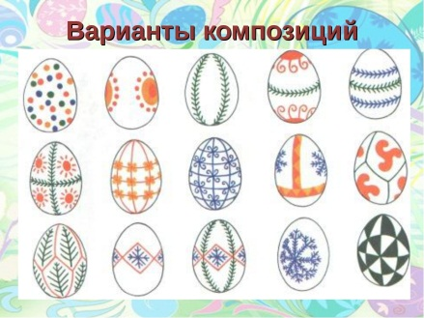

1 класс. Предмет: «Лепка». Пятница. (2 часа) Тема: «Тематическая композиция» Задание: «Праздник». («Новый год», « Пасха») Цель: - работа над сложной тематической композицией. Задачи: - создание предварительного эскиза с поиском композиционного решения. – выполнить тематическую композицию в рельефе . Материалы и инструменты: пластилин, цветной картон, , стеки , салфетка для рук.

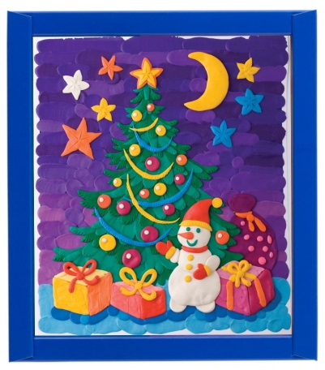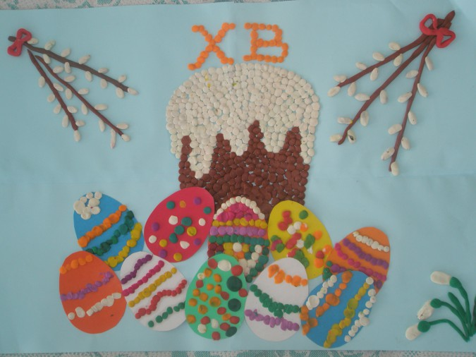

1 класс. Предмет: «Беседы об искусстве». Суббота . ( 1 час)
Тема: « Построение живописного произведения». Цель: - формирование у обучающихся понимания значения цвета, как средства создания художественного образа. – знакомство с такими направлениями в искусстве , как импрессионизм, фовизм. Задачи: -выполнить цветовые поиски к живописной работе, в которой цветом выражаются ассоциации при встрече с природой. Задание: «Лунная ночь», «Утренний туман», «Солнечный день». Материалы и инструменты: формат А4, акварель, гуашь на выбор.
